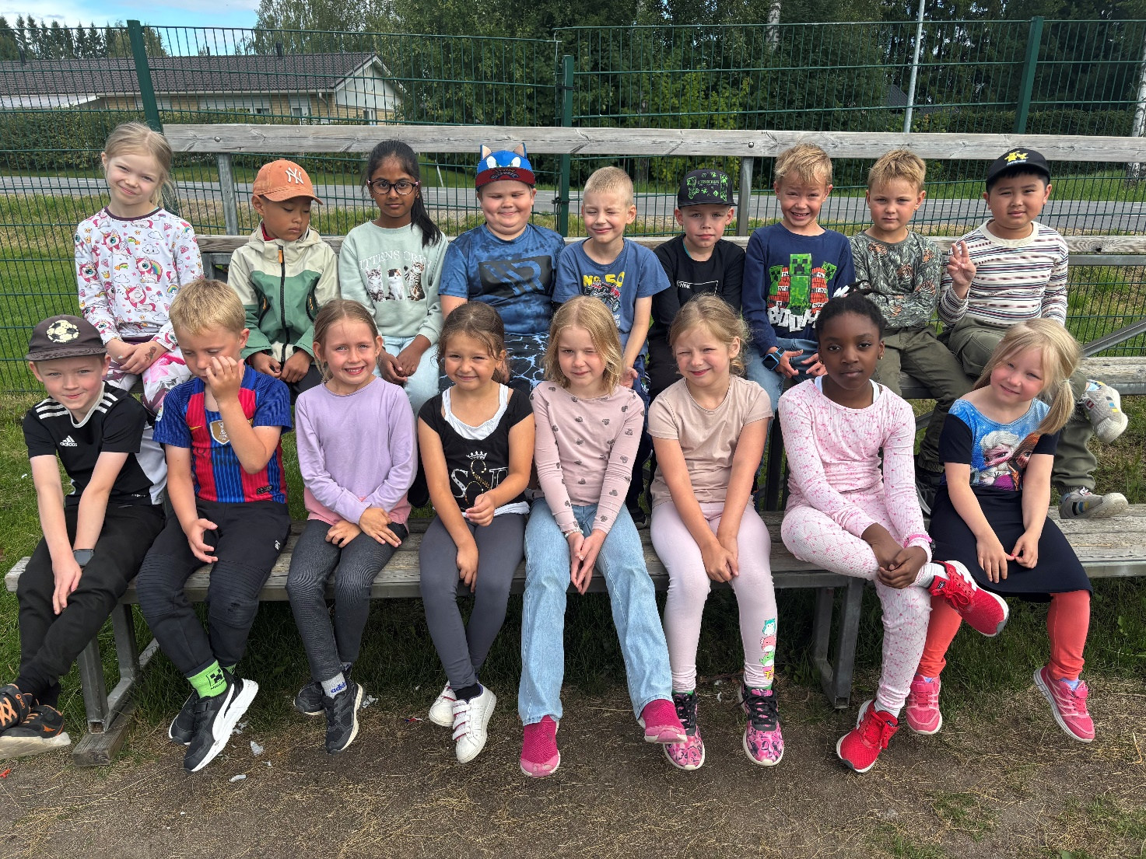

Joupin koulu
tiedottaa
2025 – 2026

Koulun henkilökunta ja yhteystietoja

Joupin koulu

Joupinkatu 6
60320 Seinäjoki

Rehtori Koulusihteeri (tiistaisin)

Tero Rantala Niina Björkmark-Ala-Koukkari

tero.rantala@opetus.seinajoki.fi niina.bjorkmark-ala-koukkari@opetus.seinajoki.fi

050-5233143 050 317 0067 / 050 377 1962

Henkilökunnan sähköpostiosoite on etunimi.sukunimi@opeus.seinajoki.fi

Opettajat (yhteydenotot mielellään virka-aikana klo 8-16) 044 470 0263

Laura Antila luokanopettaja 1.lk 040-7748748
Arja Kankaanpää luokanopettaja 2.lk 040 7065311

Heidi Salmenkangas luokanopettaja 2.lk 040 7065311
Henna Huhta-Niemi luokanopettaja 3.lk 050 569 1971

Riikka Kivisaari varajohtaja 3.lk 050 569 1971
Virpi Suutarinen luokanopettaja 4.lk

Tero Rantala koulunjohtaja 5.lk 050-5233143

Matias Kankaanpää luokanopettaja 6.lk
Johanna Ahola koulunkäynninohjaaja
Eeva Isohella koulunkäynninohjaaja
Jesse Kallinen koulunkäynninohjaaja

Henna Kiikeri erityisopettaja 050 470 0574

kouluterveydenhoitaja 044 425 5669
koulukuraattori 040 6165102

Emilia Rasi ravitsemustyöntekijä 050 378 0575

emilia.rasi@seinajoki.fi

Bella Rintakorpi laitoshuoltaja 050 378 0575
Mikko Koski vahtimestari 040 522 5744
päivystäjä 044 522 5245

Koulupäivän aikataulu

1. oppitunti: klo 8.00-8.45

välitunti 5 min.

2. oppitunti: 8.50-9.35

välitunti 25 min.

3. oppitunti, ruokailu ja 4. oppitunti: klo 10.00-11.50

välitunti 25 min.

5. oppitunti: klo 12.15-13.00

välitunti 15 min.

6.oppitunti: klo 13.15-14.00

välitunti 5 min.

7. oppitunti: klo 14.05-14.50

Työ- ja loma-ajat

Syyslukukausi 2025
Alkaa
ke 6.8.2025
Syysloma viikolla 42, ma 13.10. – su 19.10.2025
Päättyy
pe 19.12.2025

Kevätlukukausi 2026
Alkaa
ke 7.1.2026
Talviloma viikolla 9, ma 23.2. – su 29.2.2026
Päättyy
la 30.5.2026
Muut vapaapäivät:
vappu pe 1.5.2026
helatorstai 14.5.2026

Koulussa tapahtuu

- Uintiviikko on viikko 33 (11.8.-15.8.2025) ja viikko 19 (4.5.-28.5.2026)

- Koulukuvaus 30.9.2025

- Joulujuhla koulun salissa: 1., 3. ja 5. luokka ke 17.12. klo 8.15 ja

2., 4. ja 6. luokka to 18.12. klo 8.15.

Toivomuksia

• Toivomme, että koululaiset kulkisivat oman kuntonsa ja terveytensä kannalta koulumatkat kävellen tai polkupyörällä. Koulumatkat ovat heille luonnollista hyötyliikuntaa.

• Pyöräillessä käytetään pyöräilykypärää! Lisääntyneen liikenteen vuoksi toivomme, että oppilaat käyttäisivät alikulkutunnelia koulumatkoillaan, jos kotimatka suuntautuu siihen suuntaan.

• Oppilaalla tulee olla säänmukaiset vaatteet ja kengät. Sisäkengät ovat tarpeelliset.

• Liikuntatunneilla tulee olla liikuntaan sopiva vaatetus ja pieni pyyhe peseytymistä varten.

• Henkilökohtaisten varusteiden (esim. liikuntavälineiden) nimikointi on tarpeellista.

• Jos kännykkä on koulussa, se pidetään repussa äänettömällä!

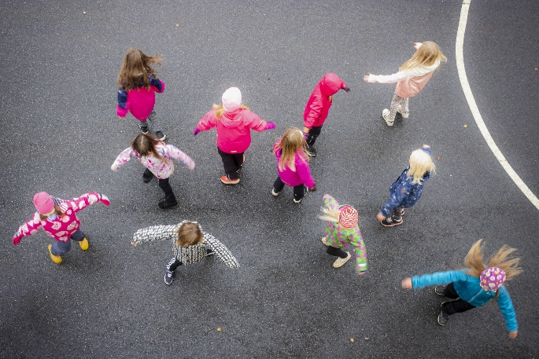

Arviointi

Lapsen edistymistä ja osaamista arvioidaan opetussuunnitelman tavoitteiden ja arviointikriteerien mukaisesti monipuolisin menetelmin. Opettaja kertoo oppilaille oppiaineen ja työskentelyn tavoitteista selkeästi sekä myös huoltajia tiedotetaan tavoitteista. Opettaja seuraa jatkuvasti oppilaiden edistymistä ja arvioi taitojen kehittymistä. Oppilaat tekevät myös itsearviointeja ja antavat vertaispalautetta. Lopputuloksen lisäksi arvioinnin kohteena ovat työskentely ja käyttäytyminen.

Joupin koulussa sanallista arviointia toteutetaan luokilla 1-3 ja numeroarviointia luokilla 4-6. Numeroarviointia voidaan täydentää myös sanallisella arvioinnilla. Väliarviointi toteutetaan arviointikeskusteluna yhdessä opettajan, huoltajien sekä oppilaan kanssa luokilla 1-4.
5. ja 6.luokkalaiset saavat ennen joulua välitodistuksen.

Lukuvuositodistuksessa arvioidaan seuraavat aineet:

1.-2. luokat (sanallinen arviointi) 4.-6. luokat (numeroarviointi)
käyttäytyminen käyttäytyminen
matematiikka matematiikka
äidinkieli ja kirjallisuus äidinkieli ja kirjallisuus
A1-kieli (englanti)
3. luokat (sanallinen arviointi) A2-kieli (vapaaehtoinen)
käyttäytyminen B1-kieli (ruotsi, 6.lk)
matematiikka ympäristöoppi
äidinkieli ja kirjallisuus historia (5-6.lk)
A1-kieli (englanti) yhteiskuntaoppi (4-5.lk)
uskonto
liikunta
kuvataide
musiikki
käsityö

Käyttäytymisen arviointi

Käyttäytymistä arvioidaan suhteessa käyttäytymiselle asetettuihin tavoitteisiin ja niiden saavuttamiseen. Käyttäytymisestä annettavan arvosanan kriteereistä tiedotetaan oppilasta ja huoltajia. Käyttäytymiselle asetetut tavoitteet perustuvat koulun toimintatapoihin ja järjestyssääntöihin. Käyttäytymiselle asetetut tavoitteet ovat seuraavat:

Oppilas oppii:
- noudattamaan koulun sääntöjä ja annettuja ohjeita
- käyttäytymään kohteliaasti, ystävällisesti, suvaitsevaisesti ja auttavaisesti muita kohtaan
- käyttäytymään tilanteeseen sopivalla tavalla
- antamaan työrauhan
- toimimaan kouluyhteisössä rakentavasti
- käyttämään asiallista ja tilanteeseen sopivaa kieltä
- työskentelemään erilaisissa ryhmissä

Vieraiden kielten opiskelu

A1-kieli alkaa ensimmäisellä luokalla, jolloin oppilaat saavat englannin kielen opetusta yhden oppitunnin viikossa.

A2-kieli on nelosluokalla alkava vapaaehtoinen kieli. Kolmosluokkalaiset saavat valita kevätlukukauden aikana vapaaehtoisen A2-kielen, mikäli ovat motivoituneita sitä opiskelemaan nelosluokasta alkaen kaksi oppituntia viikossa. A2-kielivalinta on sitova ja jatkuu koko peruskoulun ajan. Kielivalinnoista tiedotetaan tarkemmin kolmosluokan kevätlukukauden alussa.

B1-kieli on 6. luokalla alkava ruotsin kieli, jota opiskellaan kaksi oppituntia viikossa.

Poissaolot

Jos lapsi on sairauden vuoksi poissa koulusta, siitä on ilmoitettava opettajalle mahdollisimman pian. Muihin kuin sairaudesta johtuviin poissaoloihin, huoltajan tulee anoa poissaoloa kirjallisesti ja selventää poissaolon syy. Opettaja voi antaa luvan kirjallisen hakemuksen perusteella 1-3 päiväksi. Rehtori käsittelee yli kolmen päivän mittaiset poissaolohakemukset. Hakemus tehdään Wilmassa. Lomamatkojen aikana vanhemman velvollisuus on huolehtia, ettei lapsi jää jälkeen koulussa opetetuista asioista. Huoltajan tulee kuitata Wilmassa lapsensa poissaolot välittömästi.

Kaikkien Seinäjoen alakoulujen poissaolorajat ovat 30, 60, 90, 120 ja 240 poissaolotuntia. Mikäli oppilaalla on paljon poissaoloja, järjestetään kasvatuksellinen keskustelu, jossa mukana on myös huoltaja. Oppivelvollisen huoltajan on huolehdittava siitä, että oppivelvollisuus tulee suoritettua. (perusopetuslaki 26§)

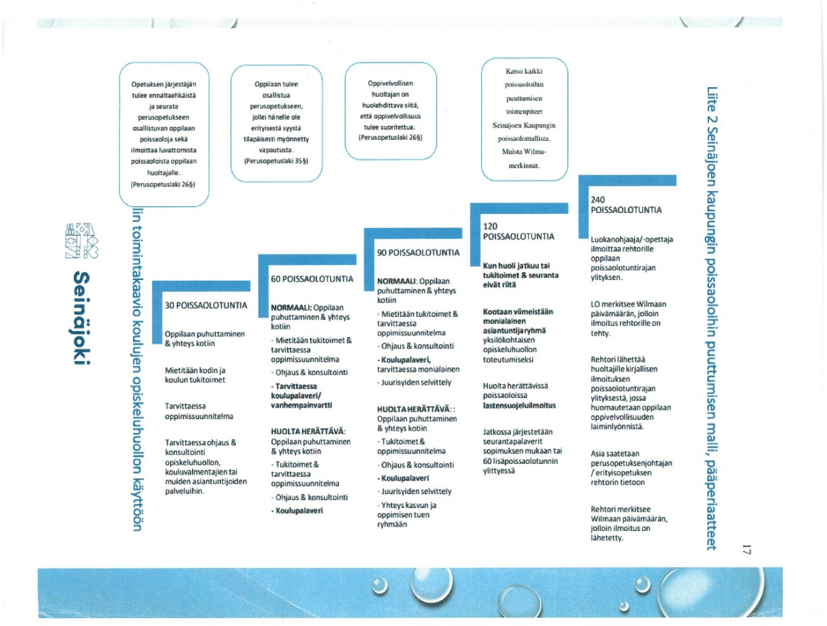

Oppilashuollon palvelut
Oppilashuolto on oppilaan oppimisen, hyvän psyykkisen ja fyysisen terveyden ja sosiaalisen hyvinvoinnin edistämistä, ylläpitämistä ja niiden edellytyksien lisäämistä. Se on myös oppimisvaikeuksia sekä terveydellisiä, psyykkisiä ja sosiaalisia ongelmia ennaltaehkäisevää ja korjaavaa toimintaa.
Oppilashuoltotyötä tekevät koulussa rehtori, opettajat, kouluterveydenhoitaja ja –lääkäri, koulunkäynninohjaajat ja koulukuraattori yhteistyössä kotien kanssa. Oppilashuoltotyössä noudatetaan eri ammattiryhmien toimintaa, tietojen saantia, niiden luovuttamista ja salassapitoa koskevia säädöksiä. Koulun oppilashuoltoryhmä suunnittelee lasten koulunkäynnin tukimuotoja ja opetusjärjestelyjä.

Kouluterveydenhuolto

Kouluterveydenhuollon tavoitteena on oppilaiden terveyden edistäminen ja terveen kasvun ja kehityksen tukeminen. Kouluterveydenhoitaja tapaa oppilaat vuosittain terveystarkastuksissa, antaa terveysneuvontaa, toimii oppilashuoltoryhmän jäsenenä ja toimii koulun terveydellisten olojen valvojana.

Myös teiltä vanhemmilta toivotaan yhteydenottoa, jos jokin asia huolestuttaa teitä lapsenne kohdalla. Koululääkäri tapaa oppilaat ja vanhemmat laajassa terveystarkastuksessa 1. ja 5. luokalla. Koulutapaturmat hoidetaan ensisijaisesti terveyskeskuksessa. Varsinainen sairaanhoito ja todetun sairauden jälkihoito eivät kuulu kouluterveydenhuoltoon.

Koulumme terveydenhoitaja Sandra Hautala on tavattavissa koulullamme pääasiassa tiistaisin ja torstaisin. Hänen puhelinnumeronsa on 044 636 7279.

Koulukuraattori

Koulukuraattori on koulun sosiaalityöntekijä, joka auttaa ja tukee oppilaita ja heidän perheitään erilaisissa koulunkäyntiin, sosiaalisiin tilanteisiin, kotitilanteisiin, kasvuun ja kehitykseen liittyvissä asioissa. Koulukuraattoriin voivat ottaa yhteyttä oppilaat, opettajat tai huoltajat. Käydyt keskustelut ovat luottamuksellisia.

Koulumme kuraattorina toimii Kati Talja etänä, kunnes saamme oman kuraattorin.
Puh. 040-6165102

Hammashuolto

Koululaisten suun terveydenhuolto on Keskushammashoitolassa

(Ruukintie 2, 4. kerros, 60100 Seinäjoki, puh. 06 425 5425).

Suun terveydenhuolto ja hammaslääkärikäynnit eivät ole koulun toimintaa. Kun lapsella on aika hammashoitolaan, vanhemmat ilmoittavat siitä opettajalle. Hammashoitokäynneillä lapsi on vanhempien vastuulla. Kaikki koululaiset kutsutaan luokittain suun terveystarkastukseen 1. 3. ja 5. luokilla, yksilöllisen tarpeen mukaan myös välivuosina. Hammashuolto on myös siirtynyt Vilmaan ja sen kautta tulee ilmoitukset ja pyynnöt ajan varaamiseen.

Kouluruokailu

Kouluruokailussa oppilasta ohjataan terveellisiin ruokatottumuksiin, hyviin pöytätapoihin, haarukan ja veitsen käyttöön, uusiin makuihin tutustumiseen ja oikean ruokamäärän annostelemiseen itselleen. Koulujen ruokalistalla on kaksi ruokavaihtoehtoa joka päivä, joista toinen on kasvisruoka. Kouluaterian lisäksi kasvava lapsi tarvitsee tasapainoisen ateriarytmin myös kotona. Mahdollisista allergioista, erityisruokavalioista ja niihin liittyvistä muutoksista toimitetaan lääkärintodistus tai kouluterveydenhoitajan todistus kouluun. Kasvisruoan osalta ei vaadita todistusta. Koulun ruokalista on Seinäjoen kaupungin nettisivuilla. Kaikissa kouluruokailuun liittyvissä asioissa ota yhteyttä suoraa ruokalaan: emilia.rasi@seinajoki.fi.

Mahdollisista välipalakäytännöistä sovitaan opettajan kanssa.

Iltapäiväkerho

Joupin koulun iltapäiväkerhotoiminta järjestetään Duudsonit Activity Parkin tiloissa Ideaparkissa koulupäivisin klo 12-16.
Liikuntapainotteisen iltapäiväkerhotoiminnan perusajatuksena on innostaa ja totuttaa lapsia liikkuvaan elämäntapaan samanikäisten seurassa. Liikunnan lisäksi kerhossa opetellaan hyvää kaveruutta, itsensä ja toisten kunnioittamista sekä hyviä tapoja. Iltapäiväkerhotoiminnassa lapselle tarjotaan turvallinen ja ohjattu ympäristö. Monipuolisen tekemisen lisäksi lapsella on myös mahdollisuus tehdä läksyjä ja rauhoittua ottamalla omaa tilaa. Vanhempien tehtävä on joka päivä ilmoittaa iltapäiväkerhoon, mikäli lapsi ei tule mukaan toimintaan sekä mahdolliset lukujärjestysmuutokset.
Iltapäiväkerhon puhelinnumero on 044-978 4999, josta ohjaajat tavoittaa ma-pe klo 12-16.
IP-toiminnan koordinaattorin Päivi Tikkasen tavoittaa klo 8-16 numerosta 044-0100 769.

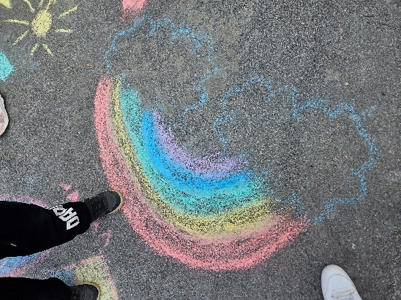
Yhdessä yhteistyöllä –toimintamalli

Seinäjoen kaupungin Yhdessä yhteistyöllä –toimintamalli sisältyy koulujen suunnitelmaan oppilaiden suojaamiseksi väkivallalta, kiusaamiselta ja häirinnältä. Joupin koulu toimii Yhdessä yhteistyöllä –toimintamallin mukaisesti oppilaiden hyvinvoinnin edistämiseksi ennalta ehkäisevässä toiminnassa, välittömässä konfliktien ratkaisemisessa ja jälkikäsittelyvaiheessa.

Koulussamme on yhteiset säännöt ja toimintatavat luokissa, käytävillä, ruokalassa, välitunneilla ja liikuttaessa lähiympäristössä. Kaikki koulumme aikuiset toimivat kasvattajina. Opettajat tuntevat kaikki oppilaat sekä oppilaat tuntevat toisensa ja kaikki koulun aikuiset. Meidän on helppo luoda yhdessä hyvä yhteinen fiilis kouluumme, MEIDÄN HYVÄ FIILIS. Tällöin sääntöjen rikkomiset ja keskinäisten konfliktien mahdollisuudet vähenevät ja kaikilla on hyvä olla.

Yhdessä yhteistyöllä -toimintamallin tärkeänä tehtävänä on lisätä kaikkien osallisuutta sekä kodin ja koulun välistä yhteistyötä. Myönteinen ilmapiiri, meidän hyvä fiilis, rakentuu yhdessä toimien, luottaen, arvostaen sekä tunne- ja vuorovaikutustaitoja harjoitellen päivittäin. Koulussamme on yhteistyötä eri luokka-asteiden välillä, mikäli Korona-tilanne sen sallii, kuten kummiluokkatoimintaa, vierusluokkien välistä yhteistyötä sekä juhlaohjelmia ja tapahtumia yli luokkarajojen.

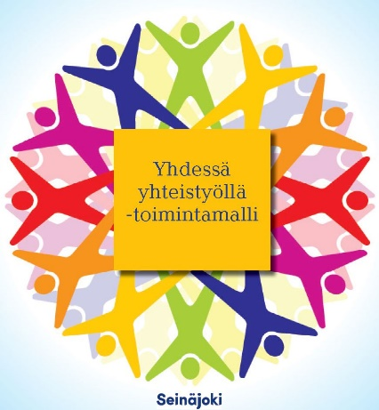

Oppilasparlamentti

Koulussamme toimii oppilaiden valitsema oppilasparlamentti, jossa on edustajia jokaisesta luokasta. Oppilasparlamentti suunnittelee ja toteuttaa erilaisia tapahtumia ja teemapäiviä koulun arkeen. Oppilasparlamentin tehtävänä on osallistaa oppilaita kehittämään koulumme toimintaa ja päästä vaikuttamaan joihinkin koulun yhteisiin päätöksiin.

Joupin koulun vanhempaintoimikunta

Vanhempaintoimikunnan tehtävänä on lisätä koulun ja kotien välistä yhteistyötä ja vanhempien vaikutusmahdollisuuksia koulutyöhön. Vanhempaintoimikunta voi tehdä koulun toimintaa koskevia ehdotuksia ja siltä voidaan kysyä mielipiteitä. Vanhempaintoimikunnan yhtenä tärkeänä tehtävänä on koulun viihtyvyyden ja yhteisöllisyyden lisääminen. Se voi ideoida ja osallistua erilaisten tilaisuuksien ja tapahtumien järjestämiseen sekä varainkeräämiseen. Varat käytetään koulun tarkoitukseen.

Valokuvaus ja kuvien käyttäminen

Koulun tilaisuuksia, esimerkiksi juhlia ja urheilutapahtumia, kuvataan usein digikuviksi. Näitä kuvia saatetaan käyttää koulun omissa julkaisuissa tai koulun kotisivuilla sekä Instagram/Facebook-sivuilla. Mikäli huoltajat eivät halua oppilaan kuvia em. julkaisuihin, tulee siitä ilmoittaa kirjallisesti opettajalle.

Tiedotteen kuvat: Heidi Salmenkangas

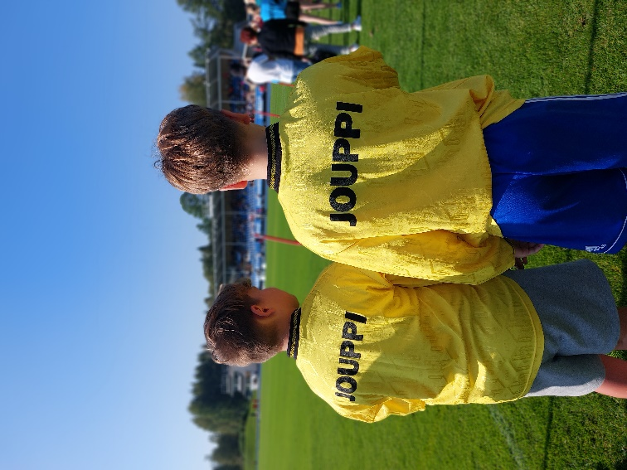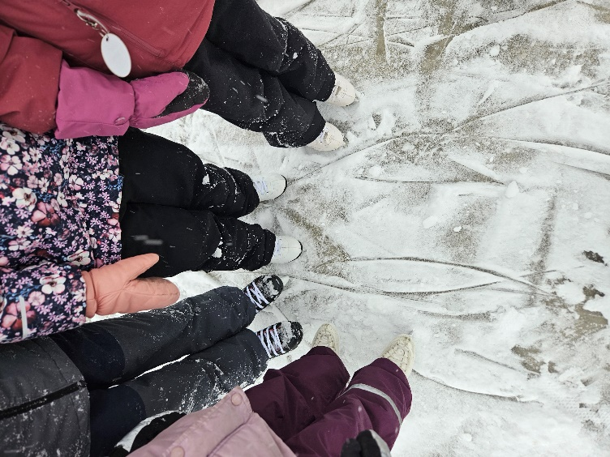

Seinäjoen yhteiset someteesit

- Unitila ei ole ruututila, vaan se on nukkumista ja lepoa varten

- Suositellaan kodeille ns. kännykkäparkin perustamista muualle kuin makuuhuoneeseen. Kännykät rajataan nukkuma-alueen ulkopuolelle, ja kännykkäparkki toimii samalla puhelinten latauspaikkana

- Ruutuajaksi suositellaan korkeintaan saman verran aikaa päivässä kuin on muuta toimintaa, esimerkiksi liikkumista tai musiikin harrastamista

- Riittävästä ulkoilusta tulee huolehtia säännöllisesti, koska se pitää mielen virkeänä

- Ruutuaikaan ja unitilaan liittyvät asiat ovat kotien vastuulla. Koulu voi olla näissä rinnallakulkijana kodin kasvatuskumppanina. Ollaan yhdessä kiinnostuneita lapsen/ nuoren elämästä. Yhteisellä työllä on mahdollista päästä hyviin tuloksiin.

Valinnaisaineet

4.-6. luokkien oppilaat opiskelevat valinnaisainetta. Oppilaat ovat saaneet valita heille mieluisat aineet, joita opetetaan perjantaisin.

Syyslukukauden valinnaisaineet Kevätlukukauden valinnaisaineet:
1. Palloilu 1. Temppuilu/akrobatia

2. Pelit ja visailut 2. Pelit ja visailut

3. ATK/ohjelmointi 3. Käsityö/askartelu

4. Käsityö/askartelu 4. ATK/ohjelmointi

5. Lemmikkivalinnainen 5. Elokuvapaja

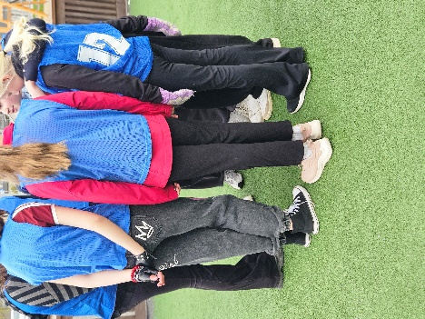

Kerhotoiminta

Tiedotamme erikseen mahdollisista koulun jälkeen järjestettävistä kerhoista niiden varmistuttua.


Wilma – oppilashallintojärjestelmä

Wilma–oppilashallintojärjestelmä on kodin ja koulun välinen yhteydenpitokanava. Jokainen perusopetuksen oppilaan huoltaja tekee itselleen Wilmaan käyttäjätunnuksen ensisijaisesti Suomi.fi -tunnistautumisen kautta verkko-osoitteessa https://seinajoki.inschool.fi/connect. Käyttäjätunnus on huoltajan sähköpostiosoite.

Kun olet saanut luotua käyttäjätunnuksen onnistuneesti, pääset kirjautumaan Wilmaan osoitteessa https://seinajoki.inschool.fi/. Voit myös käyttää Wilmaa sovelluskaupasta ladattavalla mobiilisovelluksella. Mobiilisovelluksen Wilma-ympäristö on Seinäjoen sivistyskeskus, Seinäjoki.

Seinäjoen kaupungin Wilmatuki ja ohjeet löytyvät osoitteesta www.seinajoki.fi/wilmatuki

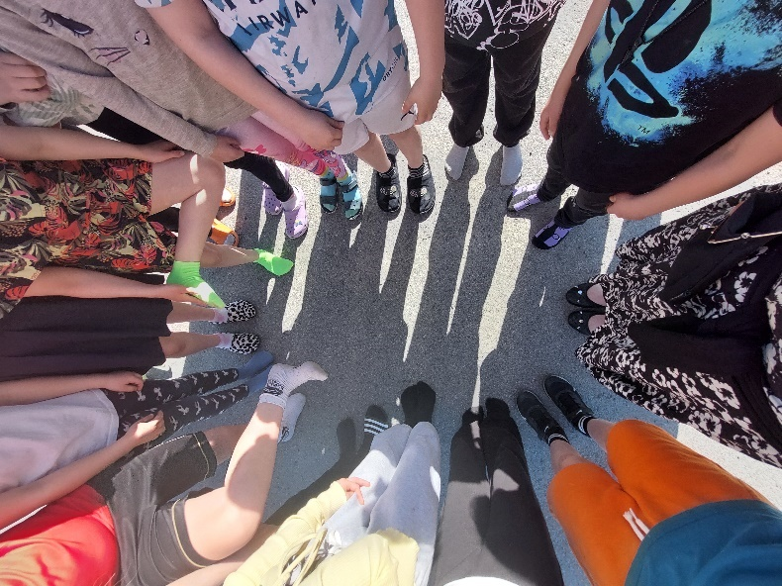

Ota myös seurantaan koulun Facebook: Joupin Alakoulu sekä
Instagram: joupinalakoulu_seinajoki

Seinäjoen kaupungin perusopetuksen järjestyssäännöt

Oppilaan oikeudet
Oppilaan oikeudet ja velvollisuudet ovat voimassa ajan, jolloin oppilas osallistuu opetussuunnitelman
tai opetuksen järjestäjän hyväksymän muun suunnitelman mukaiseen opetukseen tai toimintaan.
Oppilaalla on oikeus saada turvallisessa opiskeluympäristössä opetussuunnitelman mukaista
maksutonta perusopetusta kaikkina koulun työpäivinä. Oppilaalla on oikeus saada oppimisen tukea ja
ohjausta. Oppilas on oikeutettu ruokailuetuun ja koulumatkaetuun niistä säädetyin edellytyksin.
Oppilaalla on oikeus koulupäivän aikana tapahtuneen tapaturman hoitoon, terveydenhuoltoon sekä
oppilas- ja opiskelijahuoltoon.
Oppilaalla on oikeus yhdenvertaiseen ja tasa-arvoiseen kohteluun, henkilökohtaiseen vapauteen ja
koskemattomuuteen sekä yksityiselämän suojaan. Kaikki oppilaat ovat yhdenvertaisessa asemassa
siten, että sukupuolten välisen tasa-arvon, kielellisten, kulttuuristen ja uskonnollisten vähemmistöjen
oikeudet toteutuvat kouluyhteisössä edistäen kulttuurisesti moninaista ilmapiiriä ja kulttuurien välistä
ymmärrystä.

Oppilaan velvollisuudet
Jokaisen oppilaan velvollisuutena on noudattaa seuraavia Seinäjoen perusopetuksen
järjestyssääntöjä, jotka sisältävät perusopetuslaissa määritellyt oppilaan velvollisuudet.
Seinäjoen perusopetuksen järjestyssäännöt turvallisuuden, viihtyisyyden ja opiskelun
esteettömän sujumisen varmistamiseksi

1. Hyvä käytös
Oppilaan tulee osallistua opetukseen, ellei hänelle ole myönnetty vapautusta koulutyöstä.
Oppilaan tulee noudattaa opetuksen järjestämisen aikatauluja. Oppilaan tulee saapua
oppitunneille täsmällisesti tarvittavat työvälineet mukanaan ja hänen on suoritettava
tehtävänsä tunnollisesti. Oppilaan on käyttäydyttävä asiallisesti: muita kiusaamatta ja
syrjimättä sekä toimittava siten, ettei hän vaaranna muiden oppilaiden, kouluyhteisön tai
opiskeluympäristön turvallisuutta tai terveyttä.
Toisesta henkilöstä otettua valokuvaa tai videota ei saa julkaista ilman hänen lupaansa
internetissä, sosiaalisessa mediassa tai muussa julkisessa paikassa, eikä koulussa saa kuvata
kiusaamis- tai muussa vastaavassa toista vahingoittavassa tarkoituksessa. Oppilastöihin ei
myöskään saa kopioida tekstiä tai kuvia luvatta lähdettä ilmaisematta. Pukeutumisen tulee olla
asiallista ja tarkoituksenmukaista.
2. Oleskelu koulun alueella
Oppilaiden tulee viettää välitunnit niille koulussa määritellyillä paikoilla. He eivät saa poistua
koulun alueelta koulupäivän aikana ilman opetukseen liittyvää tai muuta perusteltua syytä.
Koulun alue määritellään koulukohtaisesti.
3. Siisteydestä ja ympäristöstä huolehtiminen
Oppilaan tulee pitää kouluympäristö siistinä ja viihtyisänä. Koulun omaisuutta ja
oppimateriaaleja on käsiteltävä huolellisesti. Oppilaan tulee huolehtia omista tavaroistaan ja
oppikirjoistaan, eikä toisten omaisuuteen saa koskea luvatta. Jos oppilas likaa tai saattaa
epäjärjestykseen koulun omaisuutta on hän velvollinen puhdistamaan, järjestämään tai
korvaamaan aiheuttamansa vahingon.
4. Turvallisuus
Oppilaan on koulussa toimittava siten, ettei hän vaaranna muiden oppilaiden, kouluyhteisön tai
opiskeluympäristön turvallisuutta tai terveyttä. Turvallisuuteen liittyvästä viasta tai puutteesta
on ilmoitettava välittömästi koulun henkilökuntaan kuuluvalle.
Polkupyörät, mopot ja muut oppilaiden kulkuneuvot on säilytettävä koulupäivän aikana niille
merkityillä paikoilla. Lumipallojen tms. heittely on kielletty.
5. Puhelimien ja muiden mobiililaitteiden käyttö
Peruskouluissa puhelimien ja muiden mobiililaitteiden käyttö on kielletty oppituntien aikana.
Rehtorin tai opettajan luvalla puhelinta tai muuta mobiililaitetta voidaan käyttää terveyden
hoitamisen kannalta välttämättömiin tarkoituksiin. Rehtorilla tai koulun opettajalla on yhdessä
tai erikseen oikeus työpäivän aikana ottaa haltuunsa oppilaalta puhelin tai mobiililaite, jolla
oppilas häiritsee opetusta tai oppimista.
Ruokailujen aikana puhelimien ja muiden mobiililaitteiden käyttö on kielletty kaikilta
peruskoululaisilta.
Vuosiluokilla 1.–6. puhelimia ja mobiililaitteita ei saa käyttää myöskään välitunneilla. Koulu
päättää järjestyssäännöissään, missä ja miten puhelimet ja muut mobiililaitteet säilytetään
koulupäivän aikana.
6. Päihteet ja vaaralliset esineet
Kouluun ei saa tuoda eikä koulupäivän aikana saa pitää hallussa lailla kiellettyjä, vaarallisia tai
omaisuuden vahingoittamiseen tarkoitettuja esineitä tai aineita. Tämä koskee muun muassa
alkoholia, tupakkalain tarkoittamia tupakkatuotteita, huumausainelain tarkoittamia
huumausaineita tai vaarallisia esineitä.
7. Kurinpito
Opetusta häiritsevälle, muuten koulun järjestystä rikkovalle tai vilpillisesti menetelleelle
oppilaalle voidaan määrätä kasvatuksellisia tai kurinpidollisia toimia, joista määrätään
perusopetuslaissa. Opettajalla ja rehtorilla on oikeus tarkastaa opiskelijan tavarat ja ottaa
tarvittaessa häiritsevät tai vaaralliset esineet ja aineet haltuunsa perusopetuslain § 36
mukaisesti.
Rehtorilla ja opettajalla on velvollisuus ilmoittaa tietoonsa tulleesta koulussa tai koulumatkalla
tapahtuneesta häirinnästä, kiusaamisesta tai väkivallasta niihin syyllistyneen ja niiden
kohteena olevan oppilaan huoltajalle tai muulle lailliselle edustajalle.

Riemukasta ja ahkeraa kouluvuotta kaikille!

Kouluterveisin Joupin koulun väki

